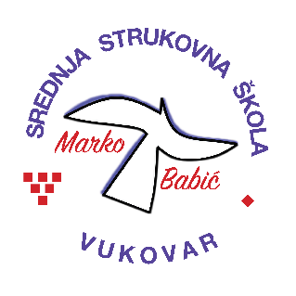 | Srednja strukovna škola Marko Babić
 | Domovinskog rata 58, 32010 Vukovar
Tel: (032) 424-970
e-mail: ured@ss-markobabic-vu.skole.hr
www.ss-markobabic-vu.skole.hr
OIB: 93128197410, MB: 01417193

Obrazovni sektor: Turizam i ugostiteljstvo
Zanimanje: Konobar – jedinstveni model obrazovanja
Razred: 3.b
Školska godina: 2024./2025.
Mentor: Kristijan Gudlin, mag. oec.

Teme za izradbu i obranu završnoga rada

1. Filip Buila: Posluživanje regionalnih vina
2. Danijela Malešić: Svečani prigodni obroci
3. Toni Marković: Pisana sredstva ponude i prodaje hrane, pića i napitaka
4. Anđela Sabljak: Barsko poslovanje

